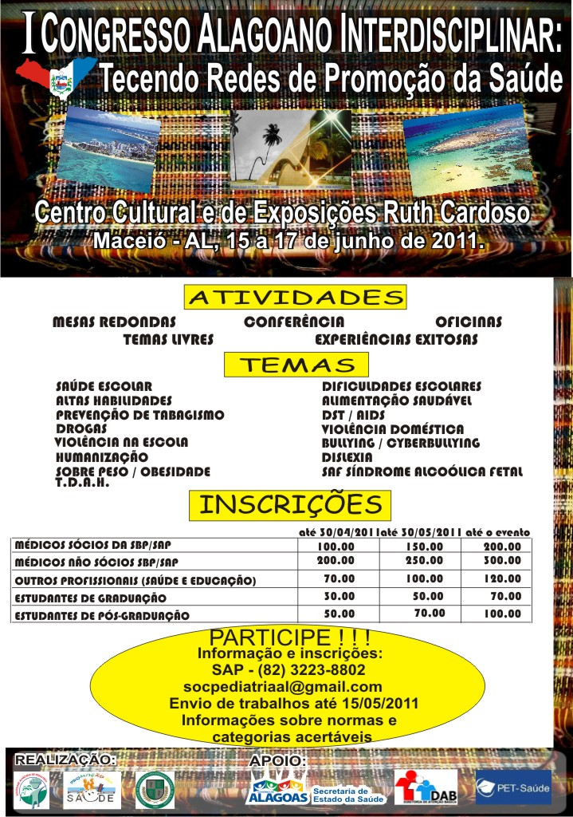

NOME PARA O CERTIFICADO
____________________________________________________________________________________________________________________________________
ENDEREÇO__________________________________________________________________________________________________________________________
CIDADE_________________________ ESTADO__________________________
TELEFONE:________________________ CELULAR:______________________
CRM Nº.___________________________CPF. :___________________________
E-MAIL: (EM LETRA DE FORMA)

INSCRIÇÕES

Dados da Conta Corrente para Depósito - Sociedade Alagoana de Pediatria (SAP): Banco do Brasil - AG. 4983-2 C/C nº 5269-8. Depósito nº ___________ ________________________Transferência Nº____________________________

Data depósito ou transferência _______________________.

FICHA DE INSCRIÇÃO

